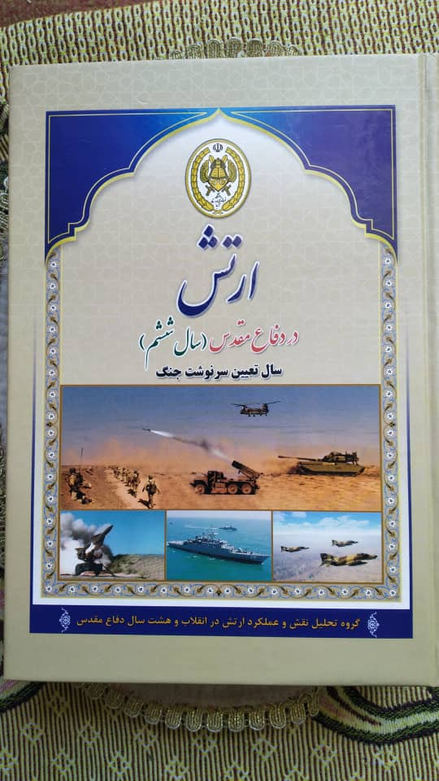

**ارتش در دفاع مقدس (سال ششم). سال تعیین سرنوشت جنگ،** این کتاب به بیان نقش ارتش درسال ششم جنگ تحمیلی، سال تعیین سرنوشت جنگ می‌پردازد. کتاب مذکور در 384 صفحه و با شمارگان هزار نسخه، به‌وسیلۀ انتشارات دانشگاه فرماندهی و ستاد ارتش جمهوری اسلامی ایران‌، در 1401 چاپ و منتشر شده است. این کتاب به‌وسیلۀ گروه مؤلفان فرماندهی به سرپرستی سرلشکر حسین حسنی‌‌ سعدی، گردآوری و در هشت فصل تدوین شده است. وضعیت عمومی نیروهای مسلح ایران و عراق، عملیات در جبهه جنوب شامل دوازده بخش به این شرح است: وضعیت عمومی جبهه عملیاتی جنوب، عملیات والفجر ۸، طرح‌های عملیات، طرح قرارگاه خاتم 1 سپاه، طرح قرارگاه خاتم 2 نیروی زمینی ارتش، شرح عملیات قرارگاه خاتم 2 نیروی زمینی ارتش در منطقه شلمچه، شرح عملیات قرارگاه خاتم 1 سپاه در منطقه فاو، عملکرد نیروی زمینی ارتش در عملیات والفجر ۸ در منطقه فاو، نقش نیروی هوایی ارتش در عملیات فاو، نقش نیروی دریایی در عملیات والفجر ۸، اقدامات نیروی زمینی ارتش بعد از تثبیت عملیات والفجر ۸، تحلیل عملیات والفجر ۸، تغییر فرماندهی نیروی زمینی ارتش‌، عملکرد نیروی زمینی ارتش در منطقه عملیات غرب، راهبرد دفاعی در غرب کشور، عملیات پدافندی غرب و عملیات آفندی‌، عملکرد نیروی زمینی ارتش در منطقه عملیاتی شمال‌غرب، عملیات در منطقه شمال‌غرب، عملیات آفندی والفجر 9، عملکرد یگان‌های پشتیبانی‌کننده نیروی زمینی ارتش، عملکرد کلی هوانیروز درسال ششم جنگ، عملکرد یگان‌های مهندسی رزمی درسال ششم، عملکرد فرماندهی آماد و پشتیبانی و مدیریت نیروی انسانی درسال ششم‌، نیروی هوایی و پدافند هوایی درسال ششم، عملکرد نیروی هوایی ارتش، عملکرد پدافند هوایی کشور‌، عملکرد نیروی دریایی ارتش، گسترش جنگ در خلیج‌فارس، وضعیت نیروی دریایی ایران و عراق و عملکرد نیروی دریایی ارتش‌، تجزیه‌و‌تحلیل عملیات و در منابع و پیوست‌ها. مؤلفان در صفحه 136 و 137 کتاب در خصوص تعویض فرماندهی نیروی زمینی می‌نویسند: «در فروردین ۱۳۶۵، محسن رضایی ازسوی هاشمی رفسنجانی فرمانده جنگ بعد از مشاورت‌های انجام‌شده در شورای عالی دفاع، به‌عنوان جانشین فرماندهی قرارگاه خاتم منصوب شد! این مطلب از نظر شهید صیاد شیرازی، ستادمشترک ارتش، ستاد نیروی زمینی و همکاران ستاد شهید صیاد شیرازی، قرارگرفتن نیروی زمینی ارتش در کنترل سپاه تلقی می‌شد و به‌شدت با آن مخالفت شد. سرهنگ صیاد شیرازی به فرماندهی جنگ اعلام کرد که بهتر از انتصاب مزبور لغو شود و چون موافقت نشد؛ به‌عنوان اعتراض، از فرماندهی نیروی زمینی ارتش استعفا کرد و به ستاد آن در تهران بازگشت. سپس با پیشنهاد شهید صیاد شیرازی، مقرر شد مسئولیت و اختیارات عملیات فرماندهی نیروی زمینی به جانشین ایشان سرهنگ علی‌اصغر جمالی واگذار شود که این پیشنهاد، مورد تصویب فرمانده جنگ قرار گرفت! بدین‌ترتیب سرهنگ صیاد شیرازی به‌عنوان فرماندهی نیرو، مسئول امور ستادی اداری و پشتیبانی نیرو در پشت جبهه و به‌سرهنگ علی‌اصغر جمالی نیز مسئولیت فرماندهی عملیات در منطقه واگذار شد که البته سرهنگ علی‌اصغر جمالی نیز مسئولیت آقای رضایی را به‌عنوان جانشین آقای هاشمی رفسنجانی نپذیرفت و به‌صورت مستقل به ایفای مسئولیت واگذاری پرداخت. این تفویض اختیار از بیست‌و‌پنجم فروردین تا پایان تیر 1365 ادامه داشت، تا اینکه در نهم مرداد ۱۳۶۵ رسماً با موافقت رهبر انقلاب و دستور ریاست‌جمهور و رئیس شورایِ عالی دفاع، سرهنگ حسین حسنی ‌سعدی با توجه به سوابق فرماندهی بر لشکر ۲1 پیاده حمزه (ع) و فرماندهی قرارگاه مقدم نیروی زمینی در جنوب و همچنین معاونت آموزش نیروی زمینی ارتش بعد از عملیات بدر‌، به فرماندهی نیروی زمینی ارتش منصوب شد و به‌این‌ترتیب انتصاب محسن رضایی بدون آنکه فرمان مجددی مبنی‌بر لغو آن صادر شود، منتفی شد». **مآخذ:** حسنی‌ سعدی، حسین و دیگران، ارتش در دفاع مقدس (سال ششم)، سال تعیین سرنوشت جنگ، تهران: دانشگاه فرماندهی و ستاد ارتش جمهوری اسلامی ایران‌، 1401.